Galerie La Ferronnerie
Brigitte Négrier
40, rue de la Folie-Méricourt
F-75011 Paris +33 (0)1 78 01 13 13
www.galerielaferronnerie.fr
Mardi à vendredi : 14h-19h, samedi : 13h-19h
brigitte.negrier@club.fr

laurent fiévet / ien lucas / laurence papouin / céline prestavoine

la couleur comme désordre

vernissage mardi 1er mars de 18h à 21h30
exposition du 1.03.11 au 2.04.2011
avec le concours de

La galerie la Ferronnerie participera à Drawing now Paris Stand A 39, 25 au 28.03.11, Carrousel du Louvre, Paris
www.salondudessincontemporain.com

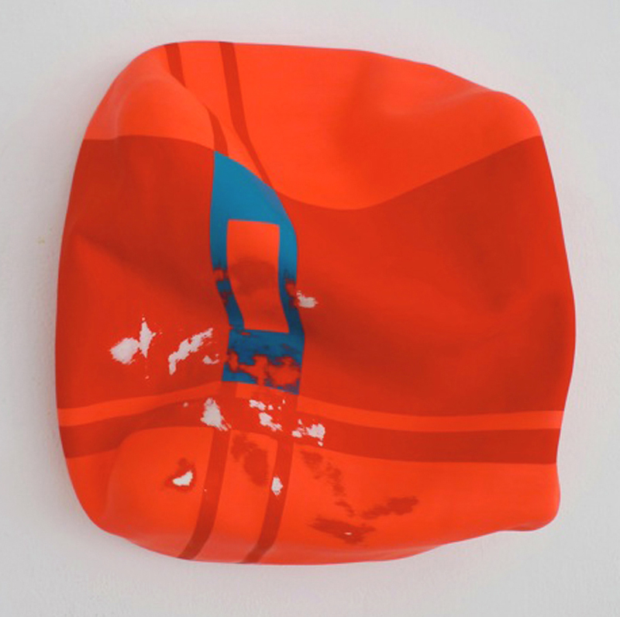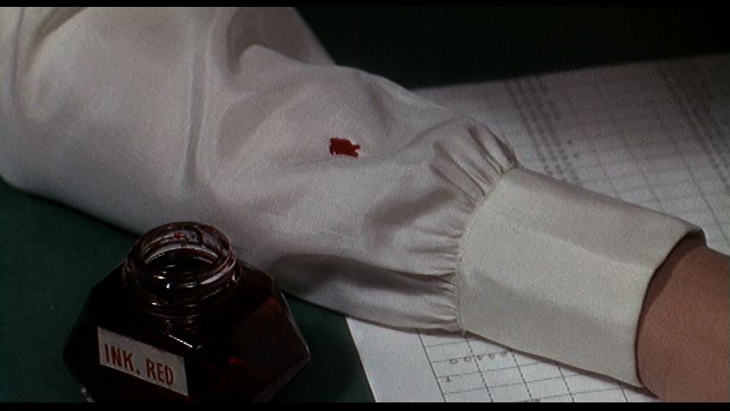

Laurence Papouin, ‘Coup de poing # 6’, 2011 Laurent Fiévet, ‘Ink red!’, 2010, vidéo de 2 mn 55

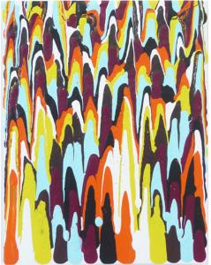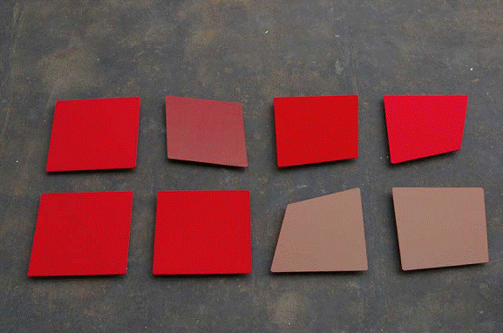

Ien Lucas, ‘Notities n° 50’, 2011 Céline Prestavoine, ‘suite’, 2009 (vues 1 et 2)

La couleur comme désordre, ou comment 4 artistes profitent de l’impact singulier des couleurs pour induire des désordres
tant à l’intérieur des oeuvres, que dans leur perception par le spectateur : Pour Laurence Papouin, la couleur souvent primaire
accentue l’effet plastique d’œuvres tendant vers la sculpture. Chez Céline Prestavoine, c’est le matériau même –du tissu,
qui devient par sa couleur changeante, le principal révélateur de l’œuvre, tandis qu’Ien Lucas expérimente depuis des années
les infinies possibilités d’arrangements des couleurs, utilisant dernièrement des motifs comme des réminiscences de l’art cinétique.
Quant à Laurent Fiévet, son montage vidéo Ink red! conduit le spectateur vers un dénouement...où la couleur joue le premier rôle !

Céline Prestavoine (Belgique, 1980) : Intentions
Nous n’avons pas d’accès direct aux couleurs. Leur mouvement perpétuel m’intéresse.
Mon travail met en valeur la fugacité des couleurs, questionne leurs processus d’apparition.
Il s’attache aux forces qui les font se mouvoir. Il joue de présence et d’absence.
Le tissu occupe une place importante dans ce travail: je l’utilise en tant que couleur.

Son tissage, la lumière, le mouvement et les teintures le rende chatoyant, contrasté.
Sortis de leur contexte habituel, couchés sur un métal très plat, ils deviennent une
fine couche de peinture, un lavis avec ce qu’il comprend de finesse et de profondeur.
Cette mise en oeuvre très plane met en valeur leur polychromie.
Notre position et l’angle de vue imposé par l’accrochage, ainsi que notre déambulation
autour des pièces nous font percevoir l’une ou l’autre des couleurs de fil mais aussi des demi-teintes :
Ce qui est la base de ce que l’on pourrait appeler une anamorphose colorée

Ien Lucas (Pays-bas, 1956)
Cette artiste néerlandaise, continuant une tradition abstraite, organise les couleurs, matières, textures -huile,
acrylique, cire, la toile brute du support- en perpétuant les expériences informelles qui prennent dans ses
peintures récentes des formes très ludiques. L’aspect expérimental est souligné, pour la série exposée,
par le titre ‘Notities’ ‘...There is no story, just the painting, the colours, the forms, the qualities of the material,
It ‘s open for new impulses and ideas. And it always goes about the essence of painting…’

Laurence Papouin (France, 1974)
La singularité des peintures de Laurence Papouin tient d’abord à leur mode d’élaboration : L’artiste confectionne
des peaux de peinture acrylique qui ne recouvrent aucun support, mais s’accrochent librement et, pour certaines
d’entre elles pendent au mur. Soumises à la pesanteur, comme des sculptures molles, ces peintures tendent
à s’avachir lentement sous l’effet de leur propre poids. L’artiste rappelle que « l’acrylique n’est pas autre
chose que du plastique », soulignant en cela ce que ces peintures doivent au pop, pour leur dimension ironique
et séduisante.
Pour cette nouvelle exposition, elle propose des pièces où la peinture-matière est installée sur des châssis,
telle un faux-semblant de toile..

Laurent Fiévet (France, 1969)
Ink red! (installation vidéo) se structure autour d’un plan très court de Marnie (d’après Alfred Hitchcock) où le personnage,
engagé comme secrétaire sous l’identité de Mary Taylor, procède à l’examen attentif de registres comptables. Montré
sur l‘écran d’un ordinateur de bureau près duquel ont été placés deux bouteilles de vernis à ongles, un correcteur blanc et
un téléphone portable, le montage présente alternativement la jeune femme en train de manipuler le bouchon
d’une bouteille d’encre rouge, saisir une plume placée sur sa table, consulter un document ouvert et plonger devant elle l’extrémité de sa plume dans le liquide coloré.
L’ensemble du montage converge vers une tache d’encre rouge que Marnie/Mary finit, au bout de plusieurs minutes,
par renverser sur la manche de son chemisier.
Longuement contenue, la couleur finit ainsi par s’imposer à l’image pour mettre brusquement un terme à l’action filmée.
Comme dans Marnie, elle acquiert à ce titre une dimension hautement symbolique qui peut prêter à différents
types d’interprétations selon l’angle d’analyse adopté. Elle souligne l’existence d’un lien invisible tenant,
comme un fil de couture, l’œuvre de bout en bout, avant que son extrémité n’en révèle la présence

+infos : brigitte.negrier@club.fr
Actualités / Hors les murs
Laurent Fiévet
26/02 > 1/05/11 Chambres sourdes - Chambre d’écoute, Exposition collective, Commissaire : Audrey Illouz,
Domaine de Rentilly, Bussy St Martin, France www.parcculturelrentilly.fr
3/03 > 30/04/11 Memoria variabile, Exposition collective, commissaire : Gigliola Foschi, Galleria Milano, Milan, Italie, www.galleriamilano.net
6/04> 15/05/11 Rupture mon amour (vidéo séquence) Exposition collective Commissaire : Aude Cartier, Maison des arts Malakoff, France

Juha Nenonen
29/01 > 13/03/11 Loop, Taide Halli, Helsinki, Finlande

Drawing now Paris 2011 Carrousel du Louvre, Paris Stand A39 www.salondudessincontemporain.com
25/03 > 28/03/11 Richard Müller, Frédéric Coché, Fabienne Oudart, Clémence Périgon, Marie-Amélie Porcher.

Art Amsterdam 2011
11/05> 15/05 Amsterdam, Pays-Bas www.artamsterdam.nl

